

**Пособие по подготовке и действиям при паводке и угрозе затопления**

ВИТЕБСКОЕ ОБЛАСТНОЕ УПРАВЛЕНИЕ МЧС

**О ПРОГРАММЕ И ПРОЕКТЕ**

Программа трансграничного сотрудничества Латвия-Литва-Беларусь в рамках Европейского инструмента соседства на 2014-2020 гг. способствует синергетическому партнерству латвийских, литовских и белорусских организаций при финансовой поддержке Европейского Союза.

Стратегической целью Программы является – укрепление отношений, повышение потенциала и обмен опытом между людьми и организациями путем реализации совместных действий, направленных на повышение общего качества жизни в приграничных регионах. Финансирование ЕС для Программы составляет 74 миллиона евро.

Государства – члены Европейского Союза решили постепенно соединить свои ноу-хау, ресурсы и судьбы. Совместно они создали зону стабильности, демократии и устойчивого развития, при этом сохраняя культурное разнообразие, терпимость и уважая личную свободу. Европейский союз берет на себя обязательство разделять свои достижения и ценности со странами и народами, находящимися за его пределами.

В 2018-2020 гг. на территории Витебской области будет реализован комплекс мероприятий в рамках совместного проекта «Совершенствование трансграничного сотрудничества в области предотвращения наводнений, борьбы с наводнениями и уменьшения загрязнения окружающей среды».

Основной целью проекта является повышение готовности и улучшение возможностей спасательных служб для предотвращения наводнений и ликвидации последствий наводнений.

Задачами проекта являются:

увеличение оснащенности и повышение навыков спасательных служб;

улучшение взаимодействия спасательных служб, расположенных в приграничных районах, во время чрезвычайных ситуаций;

повышение информированности населения о наводнениях и правильных действиях в чрезвычайных ситуациях, связанных с ними.

Эта публикация подготовлена при финансовой поддержке Европейского Союза. Ее содержание является исключительной ответственностью учреждения «Витебское областное управление МЧС» Республики Беларусь и не является отражением официальной позиции Европейского Союза.

**РЕКА ЗАПАДНАЯ ДВИНА**

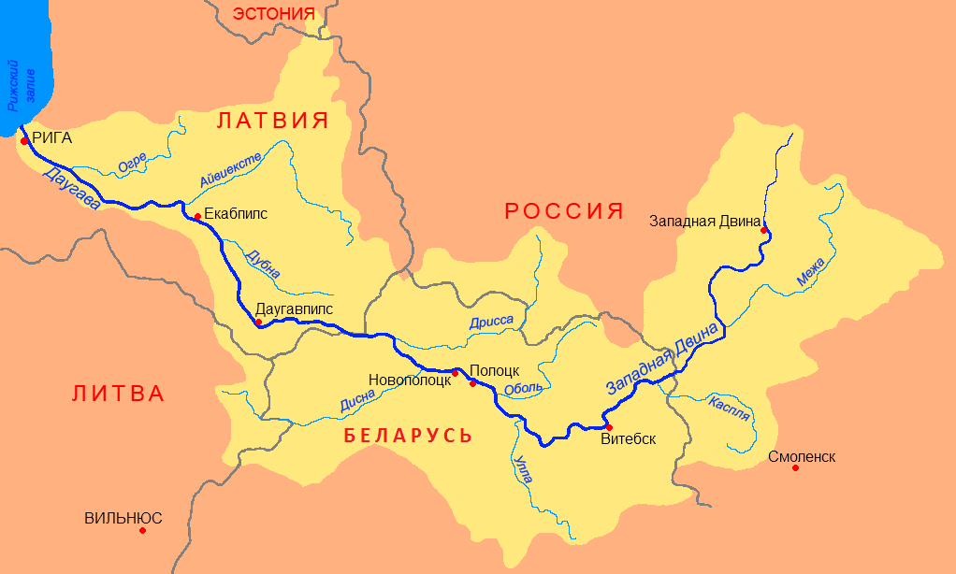

Западная Двина вытекает из озера [Карякино](https://ru.wikipedia.org/w/index.php?title=%D0%9A%D0%B0%D1%80%D1%8F%D0%BA%D0%B8%D0%BD%D0%BE_(%D0%BE%D0%B7%D0%B5%D1%80%D0%BE)&action=edit&redlink=1) Российской Федерации под названием Двинецна высоте 221,2 м над уровнем моря, после чего протекает через озеро [Охват](https://ru.wikipedia.org/wiki/%D0%9E%D1%85%D0%B2%D0%B0%D1%82_(%D0%BE%D0%B7%D0%B5%D1%80%D0%BE)). Затем течёт на юго-запад, после [Витебска](https://ru.wikipedia.org/wiki/%D0%92%D0%B8%D1%82%D0%B5%D0%B1%D1%81%D0%BA) поворачивает на северо-запад. Впадает в [Рижский залив](https://ru.wikipedia.org/wiki/%D0%A0%D0%B8%D0%B6%D1%81%D0%BA%D0%B8%D0%B9_%D0%B7%D0%B0%D0%BB%D0%B8%D0%B2) [Балтийского моря](https://ru.wikipedia.org/wiki/%D0%91%D0%B0%D0%BB%D1%82%D0%B8%D0%B9%D1%81%D0%BA%D0%BE%D0%B5_%D0%BC%D0%BE%D1%80%D0%B5), образуя эрозионную [дельту](https://ru.wikipedia.org/wiki/%D0%94%D0%B5%D0%BB%D1%8C%D1%82%D0%B0_%D1%80%D0%B5%D0%BA%D0%B8) у бывшего острова [Мангальсала](https://ru.wikipedia.org/w/index.php?title=%D0%9C%D0%B0%D0%BD%D0%B3%D0%B0%D0%BB%D1%8C%D1%81%D0%B0%D0%BB%D0%B0&action=edit&redlink=1), который на сегодняшний день является полуостровом, так как устье [второго рукава](https://ru.wikipedia.org/wiki/%D0%92%D0%B5%D1%86%D0%B4%D0%B0%D1%83%D0%B3%D0%B0%D0%B2%D0%B0_(%D0%B7%D0%B0%D0%BB%D0%B8%D0%B2)) было засыпано в 1567 году.

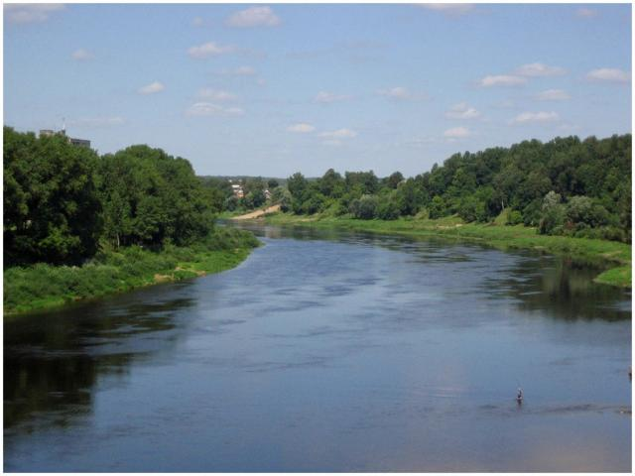

Длина реки – 1020км, из которых 325 км приходится на Россию, 328 – на Беларусь и 367 – на Латвию.

Площадь бассейна – 87,9 тыс. км². Общее падение реки на территории Белоруссии – 38 м, плотность речной сети – 0,45 км/км², озёрность – 3%.

[Долина](https://ru.wikipedia.org/wiki/%D0%94%D0%BE%D0%BB%D0%B8%D0%BD%D0%B0) реки трапецеидальной формы, местами глубоко врезанная или невыразительная. Ширина долины в верхнем течении до 0,9 км, в среднем 1-1,5 км, в нижнем 5 - 6 км. Пойма преимущественно двусторонняя. [Русло](https://ru.wikipedia.org/wiki/%D0%A0%D1%83%D1%81%D0%BB%D0%BE) умеренно извилистое, слабо разветвлённое, местами с [порогами](https://ru.wikipedia.org/wiki/%D0%A0%D0%B5%D1%87%D0%BD%D0%BE%D0%B9_%D0%BF%D0%BE%D1%80%D0%BE%D0%B3). Выше Витебска выход на поверхность [девонских](https://ru.wikipedia.org/wiki/%D0%94%D0%B5%D0%B2%D0%BE%D0%BD%D1%81%D0%BA%D0%B8%D0%B9_%D0%BF%D0%B5%D1%80%D0%B8%D0%BE%D0%B4) [доломитов](https://ru.wikipedia.org/wiki/%D0%94%D0%BE%D0%BB%D0%BE%D0%BC%D0%B8%D1%82) образует пороги протяжённостью 12 км.

Ширина реки за озером [Охват](https://ru.wikipedia.org/wiki/%D0%9E%D1%85%D0%B2%D0%B0%D1%82_(%D0%BE%D0%B7%D0%B5%D1%80%D0%BE)) – 15 - 20 метров. Берега лесистые, умеренно крутые [супесчаные](https://ru.wikipedia.org/wiki/%D0%A1%D1%83%D0%BF%D0%B5%D1%81%D1%8C) с валунами, на приморской равнине низкие. Русло каменистое, с отдельными [перекатами](https://ru.wikipedia.org/wiki/%D0%9F%D0%B5%D1%80%D0%B5%D0%BA%D0%B0%D1%82) и небольшими порожками.

На участке [Андреаполь](https://ru.wikipedia.org/wiki/%D0%90%D0%BD%D0%B4%D1%80%D0%B5%D0%B0%D0%BF%D0%BE%D0%BB%D1%8C) - [Западная Двина](https://ru.wikipedia.org/wiki/%D0%97%D0%B0%D0%BF%D0%B0%D0%B4%D0%BD%D0%B0%D1%8F_%D0%94%D0%B2%D0%B8%D0%BD%D0%B0_(%D0%B3%D0%BE%D1%80%D0%BE%D0%B4)) ширина реки увеличивается до 50 метров, а за городом Западная Двина, преодолев ещё один порожистый участок, река принимает крупные притоки – [Велесу](https://ru.wikipedia.org/wiki/%D0%92%D0%B5%D0%BB%D0%B5%D1%81%D0%B0), [Торопу](https://ru.wikipedia.org/wiki/%D0%A2%D0%BE%D1%80%D0%BE%D0%BF%D0%B0) и [Межу](https://ru.wikipedia.org/wiki/%D0%9C%D0%B5%D0%B6%D0%B0_(%D0%BF%D1%80%D0%B8%D1%82%D0%BE%D0%BA_%D0%97%D0%B0%D0%BF%D0%B0%D0%B4%D0%BD%D0%BE%D0%B9_%D0%94%D0%B2%D0%B8%D0%BD%D1%8B)), после чего расширяется до 100 метров.

За устьем Межи – большая [запань](https://ru.wikipedia.org/wiki/%D0%97%D0%B0%D0%BF%D0%B0%D0%BD%D1%8C), предназначенная для сбора леса, сплавляемого по Меже. Ниже запани река течёт в высоких берегах, покрытых смешанным лесом. Лес исчезает перед городом [Велиж](https://ru.wikipedia.org/wiki/%D0%92%D0%B5%D0%BB%D0%B8%D0%B6). За Велижем река судоходна.

Между [Латгальской](https://ru.wikipedia.org/wiki/%D0%9B%D0%B0%D1%82%D0%B3%D0%B0%D0%BB%D1%8C%D1%81%D0%BA%D0%B0%D1%8F_%D0%B2%D0%BE%D0%B7%D0%B2%D1%8B%D1%88%D0%B5%D0%BD%D0%BD%D0%BE%D1%81%D1%82%D1%8C) и Аугшземской возвышенностями Даугава протекает по древней долине. Здесь ширина реки достигает 200 метров. На участке от [Краславы](https://ru.wikipedia.org/wiki/%D0%9A%D1%80%D0%B0%D1%81%D0%BB%D0%B0%D0%B2%D0%B0)до [Даугавпилса](https://ru.wikipedia.org/wiki/%D0%94%D0%B0%D1%83%D0%B3%D0%B0%D0%B2%D0%BF%D0%B8%D0%BB%D1%81) находится природный парк «[Даугаваслоки](https://ru.wikipedia.org/wiki/%D0%94%D0%B0%D1%83%D0%B3%D0%B0%D0%B2%D0%B0%D1%81_%D0%BB%D0%BE%D0%BA%D0%B8" \o "Даугавас локи)» («Излучины Даугавы»). Миновав Даугавпилс, Даугава выходит на Восточно-Латвийскую низменность. Здесь течение реки замедляется и берега становятся низкими, из-за этого во время весеннего половодья на этом участке часто образуются ледяные заторы, что приводит к обширным разливам.

От [Екабпилса](https://ru.wikipedia.org/wiki/%D0%95%D0%BA%D0%B0%D0%B1%D0%BF%D0%B8%D0%BB%D1%81) до [Плявиняс](https://ru.wikipedia.org/wiki/%D0%9F%D0%BB%D1%8F%D0%B2%D0%B8%D0%BD%D1%8F%D1%81) Даугава течёт в крутых берегах, с отвесными утёсами, сложенными из серого доломита. Особенно интересной и красивой долина реки была от Плявиняс до [Кегумса](https://ru.wikipedia.org/wiki/%D0%9A%D0%B5%D0%B3%D1%83%D0%BC%D1%81). В русле было много порогов и отмелей. Берега украшали красивые скалы Олинькалнс, Авотыню-Калнс, Стабурагс. После сооружения [Плявиньской ГЭС](https://ru.wikipedia.org/wiki/%D0%9F%D0%BB%D1%8F%D0%B2%D0%B8%D0%BD%D1%8C%D1%81%D0%BA%D0%B0%D1%8F_%D0%93%D0%AD%D0%A1) уровень воды повысился на 40м и весь участок древней долины был затоплен водами Плявиньского водохранилища.

От [Яунелгавы](https://ru.wikipedia.org/wiki/%D0%AF%D1%83%D0%BD%D0%B5%D0%BB%D0%B3%D0%B0%D0%B2%D0%B0) до Кегумса простирается водохранилище [Кегумской ГЭС](https://ru.wikipedia.org/wiki/%D0%9A%D0%B5%D0%B3%D1%83%D0%BC%D1%81%D0%BA%D0%B0%D1%8F_%D0%93%D0%AD%D0%A1), а у [Саласпилса](https://ru.wikipedia.org/wiki/%D0%A1%D0%B0%D0%BB%D0%B0%D1%81%D0%BF%D0%B8%D0%BB%D1%81) путь реке преграждает плотина [Рижской ГЭС](https://ru.wikipedia.org/wiki/%D0%A0%D0%B8%D0%B6%D1%81%D0%BA%D0%B0%D1%8F_%D0%93%D0%AD%D0%A1).

Ниже острова [Доле](https://ru.wikipedia.org/wiki/%D0%94%D0%BE%D0%BB%D0%B5_(%D0%BE%D1%81%D1%82%D1%80%D0%BE%D0%B2))река течёт по [Приморской низменности](https://ru.wikipedia.org/wiki/%D0%9F%D1%80%D0%B8%D0%BC%D0%BE%D1%80%D1%81%D0%BA%D0%B0%D1%8F_%D0%BD%D0%B8%D0%B7%D0%BC%D0%B5%D0%BD%D0%BD%D0%BE%D1%81%D1%82%D1%8C). Здесь её долину образуют рыхлые отложения [четвертичного периода](https://ru.wikipedia.org/wiki/%D0%A7%D0%B5%D1%82%D0%B2%D0%B5%D1%80%D1%82%D0%B8%D1%87%D0%BD%D1%8B%D0%B9_%D0%BF%D0%B5%D1%80%D0%B8%D0%BE%D0%B4). Берега реки на этом участке низкие, а долина заполняется речными отложениями. В районе [Риги](https://ru.wikipedia.org/wiki/%D0%A0%D0%B8%D0%B3%D0%B0) появляются наносные песчаные острова – [Закюсала](https://ru.wikipedia.org/wiki/%D0%97%D0%B0%D0%BA%D1%8E%D1%81%D0%B0%D0%BB%D0%B0), Луцавсала, [Кундзиньсала](https://ru.wikipedia.org/wiki/%D0%9A%D1%83%D0%BD%D0%B4%D0%B7%D0%B8%D0%BD%D1%8C%D1%81%D0%B0%D0%BB%D0%B0), [Кипсала](https://ru.wikipedia.org/wiki/%D0%9A%D0%B8%D0%BF%D1%81%D0%B0%D0%BB%D0%B0)и др.

Ширина реки у рижских мостов – около 700 м, а в районе [Милгрависа](https://ru.wikipedia.org/wiki/%D0%9C%D0%B8%D0%BB%D0%B3%D1%80%D0%B0%D0%B2%D0%B8%D1%81) достигает 1,5 км. Глубина реки составляет здесь примерно 8 - 9 м.

Наблюдения за [гидрологическим режимом](https://ru.wikipedia.org/wiki/%D0%93%D0%B8%D0%B4%D1%80%D0%BE%D0%BB%D0%BE%D0%B3%D0%B8%D1%87%D0%B5%D1%81%D0%BA%D0%B8%D0%B9_%D1%80%D0%B5%D0%B6%D0%B8%D0%BC) на территории Беларуси систематически ведутся с 1878 года (16 постов). В 1983 году действовали [гидрологические посты](https://ru.wikipedia.org/wiki/%D0%93%D0%B8%D0%B4%D1%80%D0%BE%D0%BB%D0%BE%D0%B3%D0%B8%D1%87%D0%B5%D1%81%D0%BA%D0%B8%D0%B9_%D0%BF%D0%BE%D1%81%D1%82) Сураж, Витебск, Улла, Полоцк, Верхнедвинск.

Крупнейшие притоки Западной Двины:

в России: [Велеса](https://ru.wikipedia.org/wiki/%D0%92%D0%B5%D0%BB%D0%B5%D1%81%D0%B0), [Торопа](https://ru.wikipedia.org/wiki/%D0%A2%D0%BE%D1%80%D0%BE%D0%BF%D0%B0), [Межа](https://ru.wikipedia.org/wiki/%D0%9C%D0%B5%D0%B6%D0%B0_(%D0%BF%D1%80%D0%B8%D1%82%D0%BE%D0%BA_%D0%97%D0%B0%D0%BF%D0%B0%D0%B4%D0%BD%D0%BE%D0%B9_%D0%94%D0%B2%D0%B8%D0%BD%D1%8B));

в Беларуси: [Усвяча](https://ru.wikipedia.org/wiki/%D0%A3%D1%81%D0%B2%D1%8F%D1%87%D0%B0), [Каспля](https://ru.wikipedia.org/wiki/%D0%9A%D0%B0%D1%81%D0%BF%D0%BB%D1%8F_(%D1%80%D0%B5%D0%BA%D0%B0)), [Лучёса](https://ru.wikipedia.org/wiki/%D0%9B%D1%83%D1%87%D0%BE%D1%81%D0%B0), [Улла](https://ru.wikipedia.org/wiki/%D0%A3%D0%BB%D0%BB%D0%B0_(%D1%80%D0%B5%D0%BA%D0%B0)), [Оболь](https://ru.wikipedia.org/wiki/%D0%9E%D0%B1%D0%BE%D0%BB%D1%8C_(%D1%80%D0%B5%D0%BA%D0%B0)), [Полота](https://ru.wikipedia.org/wiki/%D0%9F%D0%BE%D0%BB%D0%BE%D1%82%D0%B0_(%D1%80%D0%B5%D0%BA%D0%B0)), [Ушача](https://ru.wikipedia.org/wiki/%D0%A3%D1%88%D0%B0%D1%87%D0%B0_(%D1%80%D0%B5%D0%BA%D0%B0)), [Дисна](https://ru.wikipedia.org/wiki/%D0%94%D0%B8%D1%81%D0%BD%D0%B0_(%D1%80%D0%B5%D0%BA%D0%B0)), [Дрисса](https://ru.wikipedia.org/wiki/%D0%94%D1%80%D0%B8%D1%81%D1%81%D0%B0_(%D1%80%D0%B5%D0%BA%D0%B0)), [Сарьянка](https://ru.wikipedia.org/wiki/%D0%A1%D0%B0%D1%80%D1%8C%D1%8F%D0%BD%D0%BA%D0%B0_(%D1%80%D0%B5%D0%BA%D0%B0));

в Латвии: [Дубна](https://ru.wikipedia.org/wiki/%D0%94%D1%83%D0%B1%D0%BD%D0%B0_(%D0%BF%D1%80%D0%B8%D1%82%D0%BE%D0%BA_%D0%97%D0%B0%D0%BF%D0%B0%D0%B4%D0%BD%D0%BE%D0%B9_%D0%94%D0%B2%D0%B8%D0%BD%D1%8B)), [Айвиексте](https://ru.wikipedia.org/wiki/%D0%90%D0%B9%D0%B2%D0%B8%D0%B5%D0%BA%D1%81%D1%82%D0%B5), [Огре](https://ru.wikipedia.org/wiki/%D0%9E%D0%B3%D1%80%D0%B5_(%D1%80%D0%B5%D0%BA%D0%B0));

в Литве: Дисна

Приток Западной Двины – река Дисна начинается в Литве недалеко от границы с Беларусью. Река вытекает из юго-восточной оконечности озера Диснай, вскоре после истока протекает озеро Дисникштис. По территории Литвы течёт на юго-восток, после пересечения границы с Беларусью поворачивает на восток, а в нижнем течении — на северо-восток. Участок реки образует государственную границу Литвы и Беларуси.

На берегах реки Западная Двина расположены следующие [города](https://ru.wikipedia.org/wiki/%D0%93%D0%BE%D1%80%D0%BE%D0%B4): [Андреаполь](https://ru.wikipedia.org/wiki/%D0%90%D0%BD%D0%B4%D1%80%D0%B5%D0%B0%D0%BF%D0%BE%D0%BB%D1%8C), [Западная Двина](https://ru.wikipedia.org/wiki/%D0%97%D0%B0%D0%BF%D0%B0%D0%B4%D0%BD%D0%B0%D1%8F_%D0%94%D0%B2%D0%B8%D0%BD%D0%B0_(%D0%B3%D0%BE%D1%80%D0%BE%D0%B4)), [Велиж](https://ru.wikipedia.org/wiki/%D0%92%D0%B5%D0%BB%D0%B8%D0%B6), [Витебск](https://ru.wikipedia.org/wiki/%D0%92%D0%B8%D1%82%D0%B5%D0%B1%D1%81%D0%BA), [Бешенковичи](https://ru.wikipedia.org/wiki/%D0%91%D0%B5%D1%88%D0%B5%D0%BD%D0%BA%D0%BE%D0%B2%D0%B8%D1%87%D0%B8), [Полоцк](https://ru.wikipedia.org/wiki/%D0%9F%D0%BE%D0%BB%D0%BE%D1%86%D0%BA), [Новополоцк](https://ru.wikipedia.org/wiki/%D0%9D%D0%BE%D0%B2%D0%BE%D0%BF%D0%BE%D0%BB%D0%BE%D1%86%D0%BA), [Дисна](https://ru.wikipedia.org/wiki/%D0%94%D0%B8%D1%81%D0%BD%D0%B0_(%D0%B3%D0%BE%D1%80%D0%BE%D0%B4)), [Верхедвинск](https://ru.wikipedia.org/wiki/%D0%92%D0%B5%D1%80%D1%85%D0%BD%D0%B5%D0%B4%D0%B2%D0%B8%D0%BD%D1%81%D0%BA), [Друя](https://ru.wikipedia.org/wiki/%D0%94%D1%80%D1%83%D1%8F), [Краслава](https://ru.wikipedia.org/wiki/%D0%9A%D1%80%D0%B0%D1%81%D0%BB%D0%B0%D0%B2%D0%B0), [Даугавпилс](https://ru.wikipedia.org/wiki/%D0%94%D0%B0%D1%83%D0%B3%D0%B0%D0%B2%D0%BF%D0%B8%D0%BB%D1%81), [Ливаны](https://ru.wikipedia.org/wiki/%D0%9B%D0%B8%D0%B2%D0%B0%D0%BD%D1%8B), [Екабпилс](https://ru.wikipedia.org/wiki/%D0%95%D0%BA%D0%B0%D0%B1%D0%BF%D0%B8%D0%BB%D1%81), [Плявиняс](https://ru.wikipedia.org/wiki/%D0%9F%D0%BB%D1%8F%D0%B2%D0%B8%D0%BD%D1%8F%D1%81), [Айзкраукле](https://ru.wikipedia.org/wiki/%D0%90%D0%B9%D0%B7%D0%BA%D1%80%D0%B0%D1%83%D0%BA%D0%BB%D0%B5), [Яунелгава](https://ru.wikipedia.org/wiki/%D0%AF%D1%83%D0%BD%D0%B5%D0%BB%D0%B3%D0%B0%D0%B2%D0%B0), [Лиелварде](https://ru.wikipedia.org/wiki/%D0%9B%D0%B8%D0%B5%D0%BB%D0%B2%D0%B0%D1%80%D0%B4%D0%B5), [Кегумс](https://ru.wikipedia.org/wiki/%D0%9A%D0%B5%D0%B3%D1%83%D0%BC%D1%81), [Огре](https://ru.wikipedia.org/wiki/%D0%9E%D0%B3%D1%80%D0%B5), [Икшкиле](https://ru.wikipedia.org/wiki/%D0%98%D0%BA%D1%88%D0%BA%D0%B8%D0%BB%D0%B5), [Саласпилс](https://ru.wikipedia.org/wiki/%D0%A1%D0%B0%D0%BB%D0%B0%D1%81%D0%BF%D0%B8%D0%BB%D1%81) и [Рига](https://ru.wikipedia.org/wiki/%D0%A0%D0%B8%D0%B3%D0%B0).

В Латвии на реке Западная Двина построены следующие гидроэлектростанции: [Плявиньская ГЭС](https://ru.wikipedia.org/wiki/%D0%9F%D0%BB%D1%8F%D0%B2%D0%B8%D0%BD%D1%8C%D1%81%D0%BA%D0%B0%D1%8F_%D0%93%D0%AD%D0%A1), [Рижская ГЭС](https://ru.wikipedia.org/wiki/%D0%A0%D0%B8%D0%B6%D1%81%D0%BA%D0%B0%D1%8F_%D0%93%D0%AD%D0%A1), [Кегумская ГЭС](https://ru.wikipedia.org/wiki/%D0%9A%D0%B5%D0%B3%D1%83%D0%BC%D1%81%D0%BA%D0%B0%D1%8F_%D0%93%D0%AD%D0%A1).

В Беларуси: [Полоцкая](https://ru.wikipedia.org/wiki/%D0%9F%D0%BE%D0%BB%D0%BE%D1%86%D0%BA%D0%B0%D1%8F_%D0%93%D0%AD%D0%A1) ГЭС и [Витебская ГЭС](https://ru.wikipedia.org/wiki/%D0%92%D0%B8%D1%82%D0%B5%D0%B1%D1%81%D0%BA%D0%B0%D1%8F_%D0%93%D0%AD%D0%A1).

Западная Двина – типичная равнинная река. Питание реки осуществляется в основном за счет таяния снежного покрова, накопившегося за зимний период. Для Западной Двины характерны весенние паводки. Половодье обычно происходит в течение всего двух месяцев – начинается чаще всего в конце марта, а в начале июня уже отмечается спад воды. В остальное время года сток реки определяется грунтовыми и дождевыми водами. В дождливые периоды летом и осенью также возможны небольшие паводки. Зимой расход и уровень воды значительно уменьшается, так как основу питания составляют грунтовые воды. Весной русло Западной Двины забивается льдинами и образуются заторы. При этом уровень реки также резко повышается, затопляя большие участки долины.

**О ПОДТОПЛЕНИЯХ**

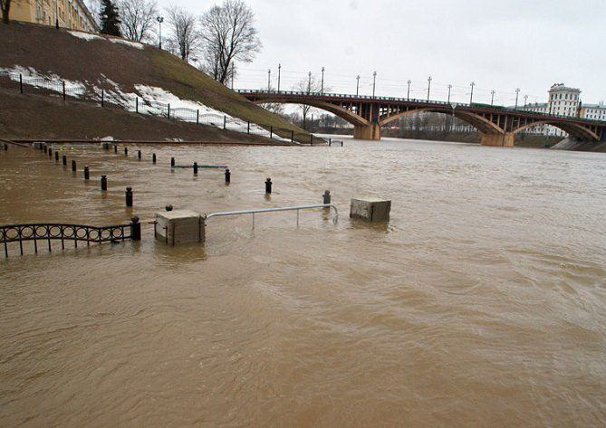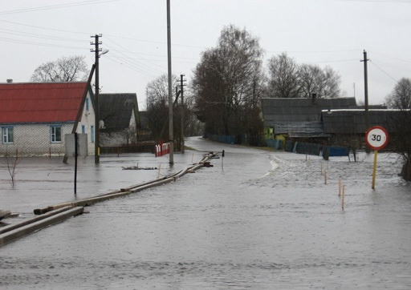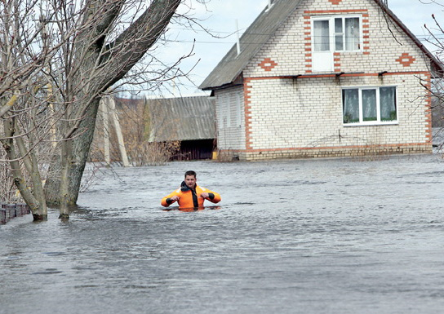

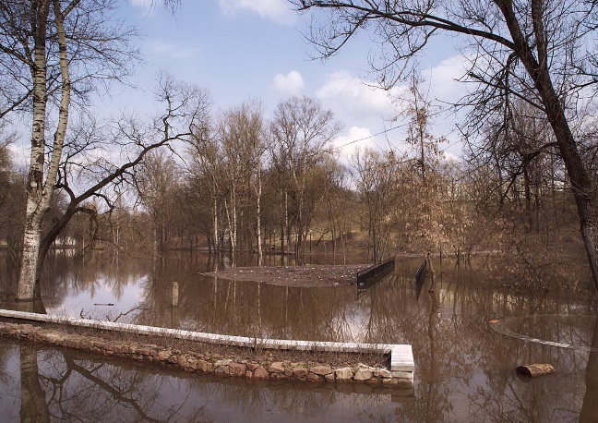

Принципы и стратегические проблемы подтоплений населенных пунктов, зданий и сооружений сельскохозяйственных, химических и других предприятий, кладбищ, мест захоронения животных, территорий приграничных зон в период весеннего половодья, а также гибель людей на акватории являются глобальными по своим рамкам и предназначены для всех элементов гражданского общества и частного сектора; руководителей организаций и предприятий как правительственных, так и неправительственных; всех заинтересованных сторон, участвующих в защите жизни и здоровья людей, собственности и ресурсов от воздействия негативных, разрушительных последствий подтоплений.

При подтоплении зданий и сооружений сельскохозяйственных, химических и других предприятий, кладбищ, мест захоронения животных, очистных сооружений возможно попадание в трансграничную водную артерию опасных инфекционных заболеваний, также возможны сопутствующие паводку техногенные ЧС (разрушение дамб, плотин), как следствие затопление населенных пунктов, человеческие жертвы.

Практически ежегодно происходящие подтопления на акваториях стали одной из главных проблем весеннего паводкоопасного периода.

Наиболее значимые по последствиям весенние половодья в течение последних лет зафиксированы в 2004 и 2013 годах на реке Западная Двина.

В 2004 году значительный снежный покров, водность рек выше среднемноголетних значений обусловили подтопления 62 населенных пунктов в 35 районах на территориях Витебской, Минской, Могилевской и Гомельской областей от рек бассейнов Западная Двина, Сож.

В 2010 году превышение нормы по снежному покрову, запасам воды в снеге, водности рек повлияли на значительное количество подтоплений. Максимальные значения уровней воды оказались выше средних многолетних на большинстве рек. На территории Витебской области подтопления паводковыми и талыми водами произошло в 19 районах области, в зону подтопления попало 140 населенных пунктов, 281 домовладение и 1194 человека, 1 канализационно-насосная станция, 5 зданий, 6 производственных зданий, 13 мостов и участков дорог.

В 2013 году, во время прохождения весеннего половодья, было подтоплено 313 жилых домов, 399 подворий, 666 хозяйственных построек, 177 других зданий, 21 мост и участки дорог. 66 человек было отселено. Подтопления были зарегистрированы в Верхнедвинском, Сенненском, Шумилинском, Лиозненском, Бешенковичском, Миорском, Шарковщинском, Полоцком, Городокском, Дубровенском и Оршанском регионах.

**ОСНОВНЫЕ ПОНЯТИЯ**

Различают такие понятия, как половодье, паводок и наводнение.

***Половодьем*** называют ежегодно повторяющееся в один и тот же сезон относительно длительное увеличение водоносности рек, сопровождающееся повышением уровня воды.

***Паводок*** — сравнительно кратковременное и непериодическое поднятие уровня вод. Следующие один за другим наводки могут образовать ***половодье***, а последнее – ***наводнение.***

Значительное затопление водой, прилегающей к реке, озеру или водохранилищу местности, которое причиняет материальный ущерб, наносит урон здоровью населения или приводит к гибели людей, называется ***наводнением.***

***Причинами наводнений*** являются обильные осадки, интенсивное таяние снега или подводные землетрясения, в результате которых возникают гигантские волны — цунами. Наибольшую опасность представляют внезапно возникающие наводнения при разрушении гидросооружений. Наводнения часто сопровождаются человеческими жертвами и значительным материальным ущербом. Если затопление не сопровождается ущербом, это есть разлив реки, озера, водохранилища.

**ДЕЙСТВИЯ НАСЕЛЕНИЯ ПО ПОДГОТОВКЕ И В УСЛОВИЯХ НАВОДНЕНИЯ**

**Как подготовиться к наводнению**

Если Ваш район часто страдает от наводнений, изучите и запомните границы возможного затопления, а также возвышенные, редко затапливаемые места, расположенные в непосредственной близости от мест проживания, кратчайшие пути движения к ним. Ознакомьте членов семьи с правилами поведения при организованной и индивидуальной эвакуации, а также в случае внезапного и бурно развивающегося наводнения. Запомните места хранения лодок, плотов, строительных материалов для их изготовления. Заранее составьте перечень документов, имущества и медикаментов, вывозимых при эвакуации. Уложите в специальный чемодан или рюкзак ценности, необходимые теплые вещи, запас продуктов, воды и медикаменты.

**Предупредительные мероприятия**

При угрозе наводнения проводят предупредительные мероприятия. В первую очередь это информирование людей о возникновении угрозы, усиление наблюдения за уровнем воды, приведение в готовность сил и средств для борьбы со стихией и для эвакуации населения. Проверяется состояние дамб, плотин, мостов и устраняются выявленные недостатки. Возводятся дополнительные насыпи, роются водоотводные канавы, готовятся гидротехнические сооружения.

Предприятия вводят режим экстренных мероприятий, начинается защита продовольствия, вывод скота, вывоз техники и инвентаря.

При нарастании угрозы наводнения работа предприятий, организаций и учреждений прекращается, людей отправляют по домам или эвакуируют в безопасные районы. В первую очередь эвакуируются дети, детские учреждения и больницы.

В случае внезапных наводнений предупреждение населения производится всеми имеющимися техническими средствами оповещения, в том числе и с помощью громкоговорящих подвижных установок.

Эвакуация людей осуществляется с использованием плавсредств: лодки, катера, паромы и т. п. При эвакуации необходимо соблюдать меры безопасности: входить в лодку, катер по одному, во время их движения не садиться на борта, не меняться местами и не толкаться.

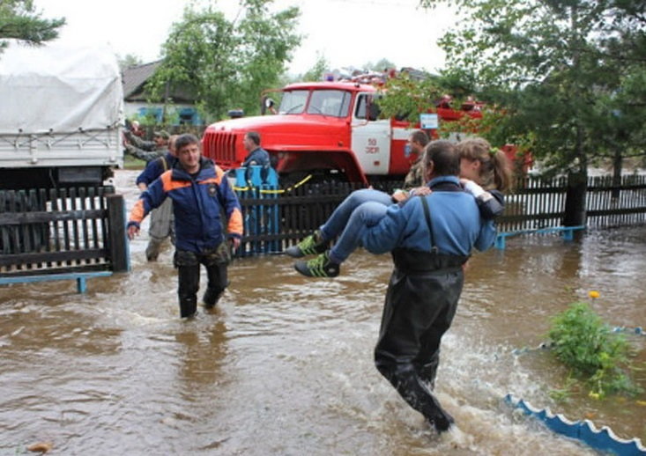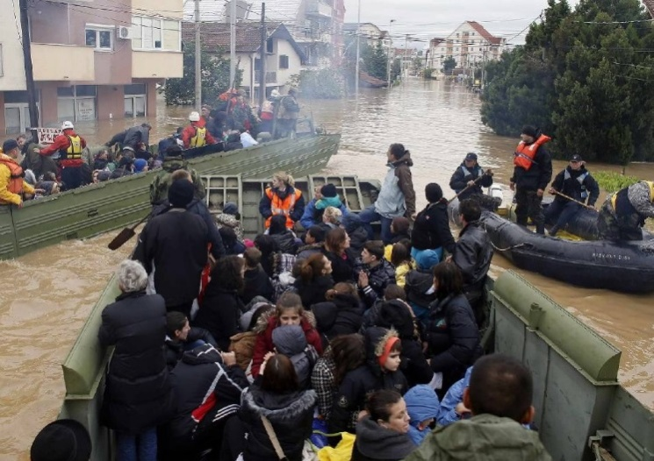Эвакуация производится в ближайшие населенные пункты, находящиеся вне зон затопления. Расселение эвакуированных осуществляется в общественных зданиях, на жилой площади местных жителей или в палаточных городках.

**Действия при прогнозе наводнения**

Гидрологи обычно заранее предупреждают о половодье — подъеме воды от весеннего таяния снега (вода поднимается надолго). Сложнее прогнозировать паводок – краткий подъем воды из-за ливней или зимних оттепелей.

Однако большинство наводнений удастся предсказать и уменьшить потери: создаются паводковые комиссии, которые проверяют состояние дамб и плотин, различных специальных средств, информируют население и при необходимости начинают инженерные работы. Например, роются водоотводные канавы и возводятся насыпи, для чего, кроме строительных организаций и служб гражданской обороны, подключаются местные войсковые части.

Обычно прогноз о наводнении содержит информацию об ожидаемом порядке эвакуации. **Если ваш дом попадает в объявленный регион затопления, нужно:** отключить газ, воду и электричество; погасить огонь в печах; перенести на верхние этажи и чердаки ценные предметы и вещи; закрыть окна и двери, при необходимости — обить окна и двери первых этажей досками или фанерой.

**Если получено предупреждение об эвакуации:** подготовить теплую удобную одежду, сапоги, одеяла, деньги и ценности; собрать трехдневный запас питания и не менее 2 литров воды на человека; подготовить аптечку первой помощи и лекарства, которыми вы обычно пользуетесь; завернуть в непромокаемый пакет паспорт и другие документы, фотографии родных; взять с собой туалетные принадлежности и постельное белье.

Все вещи и продукты лучше всего уложить в рюкзак, чемодан или сумку. Будет объявлено, куда и как (специальным транспортом или пешком) следует направляться из опасной зоны. В конечном пункте эвакуации **необходимо зарегистрироваться.** После этого людей размещают на временное проживание. В первую очередь эвакуируются дети, детские учреждения и больницы. Предприятия вводят режим экстренных мероприятий, начинается защита продовольствия, вывод скота, техники и инвентаря.

Половодье даже в пойме малой реки стоит обычно дней семь. У средних рек этот срок от двух недель до месяца. Однако бывают ливневые наводнения, которые буквально обрушиваются на 2-3 часа.

*Так, например, случилось в центре Москвы 29 июля 1924 г.: по Тверской к Кремлю неслась настоящая река и в ней плыли газетные киоски. Пруды зоопарка вышли из берегов и слились в озеро с соседними улицами. Самое примечательное, что на окраинах города в этот день не упало ни одной капли дождя. Также внезапный июльский ливень 1948 г. в Кишиневе превратил некоторые улицы в овраги глубиной 5-6 м. Внезапные наводнения бывают и более длительными.*

**Действия при резком подъеме воды**

Во-первых, принять меры по защите дома (они описаны выше) и подготовиться к эвакуации.

Во-вторых, как можно быстрее занять безопасное возвышенное место и запастись любыми предметами, которые могут помочь в случае так называемой самоэвакуации.

Попросту говоря, кроме лодок или плотов, для вынужденного плавания можно подготовить бочки, бревна, щиты, двери, обломки деревянных заборов, столбы и автомобильные камеры. Есть рекомендация даже набить пластиковыми закрытыми бутылками и мячами рубашку или брюки, если больше ничего способного вас поддержать в воде под рукой не оказалось.

До прибытия помощи или спада воды нужно оставаться на верхних этажах и крышах, на деревьях или друг их возвышениях. Чтобы спасатели могли быстрее обнаружить потерпевших, нужно в светлое время суток вывешивать на высокое место белое или цветное полотно, а в темноте *–* подавать световые сигналы.

Когда подошли спасатели, переходить в лодку или катер нужно, по одному, не устраивая панику и пресекая ее всеми средствами у других. Во время движения не разрешается меняться местами, ходить по плавсредству, садиться на борта. Эвакуируемые обязаны слушать и выполнять указания спасателей. Самостоятельно из затопленного района выбираться можно лишь в безвыходных ситуациях *–* когда одному из пострадавших нужна медицинская помощь, когда вода все поднимается и нет никакой надежды на спасателей. Отсутствие пищи (даже длительное) нельзя считать уважительной причиной для риска самоэвакуации. Решение выбираться самостоятельно должно быть принято, обдуманно и хорошо подготовлено: плавсредства, защита от холода, маршрут и учет обстановки (течение, подъем или спад воды, отсутствие признаков деятельности спасателей и т. д.).

Прыгать в воду с подручным средством можно лишь в самом крайнем случае, когда нет надежды на спасение и возвышенность полностью затопляется. Выходить на возвышенные места вброд следует только со страховкой и, проверяя каждый шаг впереди, потому что знакомый путь может быть размыт. Если приходится оставлять автомобиль, то его нельзя бросать на дороге.

Специалисты отмечают два пути, которыми разрушает вода населенные пункты. Прямое затопление, когда заливаются улицы, дворы и первые этажи зданий, и подтопление — когда вода проникает в подвалы через канализацию, по различным канавам и резко поднимается уровень грунтовых вод. В обоих случаях страдают фундаменты домов, рвутся трубы, магистрали для газа, электричества и связи.

Поэтому после того, как вода сошла, надо с осторожностью входить в здания, предварительно убедившись, что конструкции не пострадали. Прежде чем задерживаться в помещении, его надо проветрить, открыв все окна и двери, и ни в коем случае не зажигать огонь, не включать электричество *–* возможна утечка газа. Чтобы просушить дом, нужно, оставив окна открытыми, вынести по возможности все промокшие вещи, собрать воду и влажный мусор. Пользоваться электричеством, газом, водопроводом и канализацией можно только после того, как разрешат специалисты.

Как и при других стихийных бедствиях, надо иметь в виду вторичные риски: аварии на промышленных предприятиях, разлив химических веществ, опасность различных повреждений труб и обрыва электропроводов. Однако есть и своя специфика: нельзя употреблять попавшие в воду продукты, а затопленные колодцы необходимо осушить и затем откачивать воду до тех пор, пока она не станет пригодной для питья. Увидев труп животного, сообщить местным властям. Решать, когда можно брать питьевую воду и использовать подмокшие запасы продовольствия, должны только работники санитарной службы.

**СРЕДСТВА СПАСЕНИЯ НА ВОДАХ, НАЗНАЧЕНИЕ, ОБЩЕЕ УСТРОЙСТВО И ПОРЯДОК ПРИМЕНЕНИЯ**

Для извлечения пострадавших из воды в основном применяется следующий способ – бросание с берега или плавсредства специальных спасательных приспособлений и вытаскивание их вместе с пострадавшим к берегу или судну.

К спасательным средствам в лодке относятся спасательный круг, конец Александрова, спасательная веревка, спасательный жилет и др.

***Спасательные круги*** (рис. 1) используются для оказания помощи пострадавшим путем их бросания в воду. При подаче спасательного круга с берега его берут рукой с внутренней стороны и бросают в направлении пострадавшего. При подаче круга с лодки его нужно бросать в сторону кормы или носа.

Пострадавший надавливанием на край круга приводит его в вертикальное положение, просовывает в круг одну руку и голову, затем другую руку и ложится на круг. В случае использования одного спасательного круга одновременно несколькими утопающими им всем нужно держаться за леер и выполнять согласованные действия по удержанию на плаву.

***Конец Александрова*** (рис. 2) представляет собой веревку длиной 30 м. На одном ее конце расположена петля длиной 700 мм с поплавками яркого цвета для удержания веревки на плаву. На конце петли закреплен груз массой 200–300 граммов для забрасывания. На другом конце веревки расположена небольшая петля для накидывания на руку. Перед забрасыванием конца правой рукой малую петлю надевают на кисть руки и берут в нее веревку, собранную в шлаги (кольца веревки). Правой рукой берут петлю с поплавком, грузом и 3–4 шлагами. После выполнения нескольких круговых замахов над головой конец бросают пострадавшему. Пострадавший надевает петлю через голову под руки (под мышки). В таком положении его транспортируют к берегу или плавсредству.

***Спасательная веревка*** используется для страховки спасателя, который оказывает помощь пострадавшему в условиях сильного волнения воды, наличия водоворотов, стремнин, в неизвестных местах. Длина веревки должна достигать от 50 до 100 м и более. На одном конце веревки предусмотрена подвижная петля, которая надевается через голову и пропускается под мышки спасателя, она также может крепиться к обвязке или его поясу. Во всех случаях веревка должна располагаться со стороны спины. После закрепления веревки спасатель входит в воду, плывет к пострадавшему, обхватывает его безопасным способом и буксирует к берегу. Оставшиеся на берегу спасатели подтягивают веревку, помогая людям выйти из воды.

Для обеспечения безопасности необходимо использовать индивидуальные спасательные средства.

***Спасательный жилет*** (рис. 3) – индивидуальное спасательное средство, обеспечивающее плавучесть человека, попавшего в воду. Жилет должен обладать достаточной плавучестью и устойчивостью, чтобы, переворачиваясь, оказавшийся в воде человек находился над водой на расстоянии не менее 120 мм при отклонении тела относительно вертикального положения примерно на 20о.

***Спасательный багор*** (рис. 4) – пластиковый (телескопический) шест длиной 4–5 метров с крюком на конце, имеющий положительную плавучесть. Крюк предназначен для зацепления за вещи пострадавшего во время извлечения из воды или подтягивания к краю полыньи или плавательного средства.

***Спасательная доска*** (рис. 5) – обеспечивает удержание на поверхности нагрузки минимум 300 кг. Она изготавливается из легкого, устойчивого к механическому воздействию пластика, который устойчив и к износу и предназначен для использования в летний и зимний период. Доска оборудована поручнями из металла, которые расположены по ее краям, а посередине доски находится ремень безопасности. Кроме того, на доске есть специально отведенное место для крепления спасательной веревки.

Нижняя часть доски сконструирована специально для обеспечения стабильного и легкого перемещения по льду и снегу.

В комплект со спасательной доской входят легкие металлические весла с возможностью регулировки длины и угла лопатки; веревка (25 метров) с петлей и креплением к доске, а также спасательный багор.

|  |  |  |  |
| --- | --- | --- | --- |
|  |  | |  |
| *Рис. 1.* Спасательный круг | *Рис. 2.* Конец Александрова | | *Рис. 3.* Спасательный жилет |
| ÐÐ°ÑÑÐ¸Ð½ÐºÐ¸ Ð¿Ð¾ Ð·Ð°Ð¿ÑÐ¾ÑÑ Ð¡Ð¿Ð°ÑÐ°ÑÐµÐ»ÑÐ½ÑÐ¹ Ð±Ð°Ð³Ð¾Ñ | | ÐÐ°ÑÑÐ¸Ð½ÐºÐ¸ Ð¿Ð¾ Ð·Ð°Ð¿ÑÐ¾ÑÑ ÑÐ¿Ð°ÑÐ°ÑÐµÐ»ÑÐ½Ð°Ñ Ð´Ð¾ÑÐºÐ° | |
| *Рис. 4.* Спасательный багор | | *Рис5.* Спасательная доска | |

**ДЕЙСТВИЯ ПО ОКАЗАНИИ ПОМОЩИ ТОНУЩЕМУ ЧЕЛОВЕКУ**

Помимо воздействия на людей непосредственно водного потока угрозу для их жизни и здоровья представляют аспирация воды (попадание ее в дыхательные пути человека); длительное пребывание в холодной воде (таблица); нервно-психическое напряжение, а также нарушение нормального функционирования жизненно важных органов, что приводит к возникновению различных заболеваний.

Прежде всего, дать себе секунду на размышление. Нет ли рядом спасательного средства? Им может быть все, что увеличит плавучесть человека и что вы в состоянии до него добросить. Спасательный круг можно бросить па 20-25 метров, конец Александрова — чуть дальше (с борта судна, за счет высоты — значительно дальше). Нет ли лодки? Можно ли позвать кого-то еще на помощь? Ободрив криком потерпевшего, вы идете на помощь.

Если вы добираетесь до тонущего вплавь, надо максимально учитывать течение воды, ветер, расстояние до берега и т. д. Приближаясь, старайтесь успокоить и ободрить выбившегося из сил пловца. Если это удалось, и он может контролировать свои действия, пловец должен держаться за плечи спасателя. Если нет *–* обращаться с ним надо жестко и бесцеремонно. Некоторые инструкции рекомендуют даже оглушить утопающего, чтобы спасти его и свою жизнь.

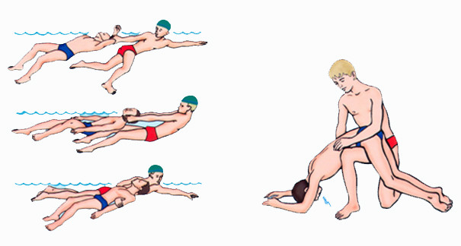Коротко **техника спасания выглядит так.** Подплыв к утопающему, надо поднырнуть под него и, взяв сзади одним из приемов захвата (классический — за волосы), транспортировать к берегу. В случае если утопающему удалось схватить вас за руки, шею или ноги, освобождайтесь и немедленно ныряйте *–* инстинкт самосохранения заставит потерпевшего вас отпустить.



Если человек уже погрузился в воду, не бросайте попыток найти его в глубине, а затем вернуть к жизни. Это можно сделать, если утонувший был в воде около 6 минут. Вытащив на берег, осмотрите потерпевшего: рот и нос могут быть забиты тиной или песком, их надо немедленно очистить (пальцами, повернув голову человека набок). Затем положите пострадавшего животом на свое колено (голову свесить лицом вниз) и, сильно нажав, выплесните воду из желудка и дыхательных путей. Все это надо делать быстро и так же быстро уложить пострадавшего на спину, расстегнуть ему пояс и верхние пуговицы и начать искусственное дыхание.

Встаньте на колени слева, максимально запрокиньте голову утонувшего (это очень важно!) и, сместив челюсть вниз, раскройте ему рот. Сделайте глубокий вдох, приложите свои губы к губам пострадавшего (рекомендуется через платок или марлю) и с силой выдохните воздух. Ноздри пострадавшего при этом надо зажать рукой. Выдох произойдет самостоятельно.

Если у пострадавшего не бьется сердце, искусственное дыхание надо сочетать с непрямым массажем сердца. Для этого одну ладонь положите поперек нижней части грудины (но не на ребра!), другую ладонь — поверх первой накрест. Надавите на грудину запястьями так, чтобы она прогнулась на 3-5 сантиметров, и отпустите. Прогибать нужно сильно, толчком, используя вес своего тела. Через каждые 2 вдувания воздуха делайте 30 ритмичных надавливаний.

Хорошо, если помощь оказывают двое. Тогда один делает искусственное дыхание, другой затем — массаж сердца. Не останавливайте меры по реанимации до прибытия "скорой помощи": благодаря вашим действиям организм еще может жить.

Разумеется, приемы оживления и спасания совсем не просто применять без практики, и надо бы таким вещам учиться заранее. Но даже если у вас нет никакой подготовки – действуйте! Надо использовать любой шанс.

*Таблица*

**Выживаемость человека в воде в зависимости от ее температуры**

|  |  |  |
| --- | --- | --- |
| Температура воды, 0С | Длительность выживания, ч | |
| В спасательном жилете | В обычной одежде |
| +15 – +20 | До 12 | До 5-6 |
| +10 – +15 | 6 | 2 – 3 |
| +4 – +10 | 3 | 0,5 – 1 |
| +2 – +4 | 1,5 | 10 – 15 мин |
| Ниже +2 | Менее 45 мин | 2 – 3 мин |

**ПРОВЕДЕНИЕ АВАРИЙНО-СПАСАТЕЛЬНЫХ РАБОТ   
ПРИ ЛИКВИДАЦИИ ПОСЛЕДСТВИЙ ОПАСНЫХ ГИДРОЛОГИЧЕСКИХ ЯВЛЕНИЙ И ГИДРОДИНАМИЧЕСКИХ АВАРИЙ**

***Опасное гидрологическое явление*** – событие гидрологического происхождения или результат гидрологических процессов, возникающих под действием различных природных или гидродинамических факторов или их сочетаний, оказывающих поражающее воздействие на людей, сельскохозяйственных животных и растения, объекты экономики и окружающую природную среду.

К гидрологическим опасным явлениям можно отнести: наводнения (половодье, паводки, заторы, зажоры, ветровые нагоны); низкий уровень воды; ранний ледостав и появление льда на судоходных водоемах в реках; повышение уровня грунтовых вод (подтопление). Из всех видов опасных гидрологических явлений по суммарному среднегодовому ущербу первое место занимают наводнения.

В зависимости от нанесенного материального ущерба и площади затопления наводнения бывают *низкими, высокими, выдающимися, катастрофическими.*

***Низкие (малые) наводнения*** характерны для равнинных рек. Их периодичность – один раз в 10–15 лет. При этом заливается водой не более 10 % земель, расположенных в низких местах. Как правило, низкие наводнения не связаны со значительными материальными потерями и человеческими жертвами.

***Высокие (большие) наводнения*** приводят к затоплению больших площадей в долинах рек, что связано с необходимостью частичной эвакуации населения и материальных ценностей. Высокие наводнения происходят один раз в 20–25 лет и наносят значительный материальный и моральный ущерб.

***Выдающиеся наводнения*** характеризуются охватом целых речных бассейнов, нанесением большого материального и морального ущерба, нарушением хозяйственной деятельности в городах и сельских районах, необходимостью проведения массовых эвакуационных мероприятий из зоны затопления, защиты важных народнохозяйственных объектов. Выдающиеся наводнения повторяются один раз в 50–100 лет и затапливают до 70 % сельхозугодий.

***Катастрофические наводнения*** характеризуются затоплением обширных территорий в пределах одной или нескольких речных систем, временным прекращением производственно-хозяйственной деятельности, изменением жизненного уклада населения, огромными материальными убытками и человеческими жертвами. Катастрофические наводнения повторяются один раз в 100–200 лет и затапливают более 70 % сельхозугодий, города, населенные пункты, промышленные предприятия, дороги, коммуникации.

При характеристике территории, охваченной наводнением, используются термины: зона затопления и зона катастрофического затопления.

***Зона затопления*** – территория, покрываемая водой в результате повышения притока воды, по сравнению с пропускной способностью русла.

***Зона катастрофического затопления*** – зона затопления, на которой произошла гибель людей, сельскохозяйственных животных и растений, повреждены или уничтожены материальные ценности, а также нанесен ущерб окружающей природной среде.

***Основными поражающими факторами наводнений*** являются затопление местности, населенных пунктов, объектов экономики и угодий высоким уровнем воды и на длительное время; низкая температура воды, ограничивающая выживание людей и животных в этих условиях; быстрое течение воды, вызывающее разрушение и повреждение зданий, сооружений, коммуникаций, технологических систем, порчу материальных средств, загрязнение гидросферы.

При *низких наводнениях* возможно кратковременное блокирование людей, проживающих в зданиях, расположенных в низменных местах, а также сельскохозяйственных животных. Возможны повреждения зданий, дорог, дорожных сооружений и линий связи на направлениях течения основных потоков; как исключение – гибель отдельных людей и животных.

При *высоких наводнениях* возникает необходимость проведения частичной эвакуации населения и сельскохозяйственных животных из населенных пунктов, расположенных на направлениях распространения основных потоков и в низменных местах. Возможно блокирование групп населения на отдельных участках местности, в населенных пунктах, отрезанных от незатапливаемой территории потоками воды, а также в отдельно стоящих затопленных и полузатопленных зданиях и сооружениях; повреждение отдельных зданий, сооружений, участков дорог, дорожных сооружений, линий связи и энергоснабжения; возникновение вторичных поражающих факторов в результате повреждения энергосистем. Не исключается гибель людей, попавших в сложные условия обстановки, и сельскохозяйственных животных, которых не успели вывезти из зоны затопления. Требуется проведение аварийно-спасательных работ и мероприятий по защите от затопления отдельных объектов экономики и дорожных сооружений.

При *выдающихся наводнениях* требуется проведение массовой эвакуации населения, сельскохозяйственных животных и материальных ценностей из зон затопления. Блокируются большие группы населения на участках местности и в населенных пунктах, отрезанных потоками воды от незатапливаемой территории, а также в полузатопленных зданиях и сооружениях. Происходит повреждение зданий и сооружений, разрушение значительных участков дорог, дорожных сооружений, линий связи и электролиний. Возможна гибель людей, попавших в сложные условия обстановки, и сельскохозяйственных животных. Требуется проведение больших объемов аварийно-спасательных работ и мероприятий по жизнеобеспечению блокированного населения, а также значительного объема работ по защите важных объектов экономики и коммуникаций.

При *катастрофических наводнениях* характер поражения людей и объектов экономики, а также объемы аварийно-спасательных работ зависят от заблаговременности предупреждения населения об угрозе затопления, принятых мер защиты, удаления от аварийного гидротехнического сооружения, параметров волны прорыва и продолжительности последующего затопления в данном створе. При несвоевременном принятии мер защиты возможны: массовая гибель людей и сельскохозяйственных животных; блокирование людей на возвышенностях, крышах и верхних этажах затопленных зданий и отдельных местных предметах; блокирование людей в населенных пунктах, отрезанных от незатапливаемой территории; разрушение и значительное повреждение объектов экономики, коммуникаций, линий связи и энергоснабжения. Возникает необходимость проведения крупномасштабных аварийно-спасательных и других неотложных работ, эвакуации людей из населенных пунктов, подверженных затоплению, проведения мероприятий по жизнеобеспечению пострадавшего населения.

При наводнениях возможно возникновение *вторичных поражающих факторов*: пожаров (вследствие обрывов и короткого замыкания электрических кабелей и проводов); обрушения зданий, сооружений (под воздействием водного потока и вследствие размыва основания); заболеваний людей и сельскохозяйственных животных (вследствие загрязнения питьевой воды и продуктов питания) и др.

Здания, периодически попадающие в зону затопления, теряют капитальность: гнилью повреждается дерево, отваливается штукатурка, выпадают кирпичи, подвергаются коррозии металлические конструкции, из-за размыва грунта под фундаментом происходит неравномерная осадка зданий и, как следствие, появляются трещины. При подтоплении города из-за неравномерной осадки грунта происходят частые разрывы канализационных и водопроводных труб, электрических, телевизионных, телефонных кабелей и т. п.

Основные характеристики последствий наводнений следующие:

* численность населения, оказавшегося в зоне, подверженной наводнениям (здесь выделяются количество жертв, количество пострадавших, количество населения, оставшегося без крова и т. п.);
* количество населенных пунктов, попавших в зону, охваченную наводнением (здесь выделяются города, поселки городского типа, сельские населенные пункты, полностью затопленные, частично затопленные, попавшие в зону подтопления);
* количество объектов различных отраслей экономики, оказавшихся в зоне, охваченной наводнением;
* протяженность железных и автомобильных дорог, линий электропередачи, линий коммуникаций и связи, оказавшихся в зоне затопления;
* количество мостов и тоннелей, затопленных, разрушенных и поврежденных в результате наводнения;
* количество жилых домов, затопленных, разрушенных и поврежденных в результате наводнения;
* площадь сельскохозяйственных угодий, охваченных наводнением;
* количество погибших сельскохозяйственных животных и др., а также обобщенные характеристики последствий: величины ущерба, наносимого наводнением.

Основными способами защиты людей от поражающих факторов наводнений являются: эвакуация населения из затапливаемых районов, размещение людей на незатапливаемых частях неразрушаемых сооружений и участках местности, а также укрытие в защитных сооружениях.

Целесообразность применения того или иного способа защиты зависит от складывающейся оперативной обстановки в зоне затопления и конкретных условий проведения защитных мероприятий.

Наиболее эффективным способом защиты населения является своевременная эвакуация людей из опасной зоны. Применение этого способа защиты имеет минимальные последствия для жизни и здоровья людей, связанные в основном с их психическим перенапряжением.

Разведка при наводнениях организуется для выявления обстановки в районах бедствия с целью максимального уменьшения ущерба населению и народному хозяйству.

Главными задачами разведки при наводнениях являются:

* определение границ катастрофического затопления;
* контроль динамики развития чрезвычайной ситуации (наводнения);
* установление мест нахождения нуждающихся в помощи людей и сельскохозяйственных животных;
* выявление материальных ценностей, подлежащих вывозу из зоны бедствия;
* выбор и разведка маршрутов эвакуации людей, животных и материальных ценностей плавсредствами, оборудование причалов;
* выбор и оборудование площадок для приземления вертолетов в районе бедствия.

Особенностями организации является наличие больших территорий, разведка которых наземными видами транспорта затруднена, и необходимость круглосуточного ведения дежурства.

При чрезвычайных ситуациях организуется комплексная разведка (воздушная, наземная, надводная).

При проведении *воздушной разведки* используются летательные аппараты (вертолеты, самолеты), с помощью которых выявляются границы затопления, места нахождения людей в зоне затопления и определяется возможность доступа к ним.

При *наземной разведке* специально созданные посты контролируют уровень воды и оповещают руководящие органы о ее подъеме.

В выборе маршрутов эвакуации людей, скота и материальных ценностей кроме воздушной разведки применяется *надводная* (катера, малые суда).

В зависимости от задач используются основные способы ведения разведки при наводнениях: визуальный, фотографический, телевизионный, тепловизионный, радиолокационный.

По основным сведениям разведки оценивается сложившаяся обстановка и принимается решение на организацию аварийно-спасательных работ.

К основным сведениям разведки относятся:

* наличие и количество в зоне затопления пострадавших, их состояние, месторасположение и возможность оказания медицинской помощи (данные поиска пострадавших);
* данные инженерной разведки в зоне бедствия;
* метеорологическая обстановка в зоне затопления и возможность ее изменения в ходе работ;
* максимально допустимая длительность проведения спасательных работ для наиболее эффективного спасения пострадавших.

Аварийно-спасательные работы при ликвидации последствий наводнений, затоплений проводятся с целью спасения людей и подразделяются на четыре основных этапа:

* обнаружение пострадавших;
* обеспечение доступа спасателей и спасение пострадавших;
* оказание первой помощи пострадавшим;
* эвакуация пострадавших из зон опасности.

Аварийно-спасательные работы при наводнениях, затоплениях должны вестись непрерывно, днем и ночью, в любую погоду и обеспечить спасение пострадавших в сроки, не превышающие времени наступления опасных для жизни физиологических изменений в организме человека при нахождении в воде в данных условиях.

В целях организованного и безопасного проведения аварийно-спасательных работ каждый участок работ оборудуется в инженерном отношении, создаются наблюдательные пункты для слежения за действиями поисково-спасательных групп на воде. В постоянной готовности должна находиться резервная поисково-спасательная группа для оказания помощи действующим группам при возникновении экстремальных ситуаций.

Режим работы спасателей-пожарных устанавливается исходя из необходимой продолжительности ведения работ, условий их ведения, наличия сил и средств. При большом объеме и в сложных условиях работы организуются посменно исходя из того, что общая продолжительность работы спасателя-пожарного, как правило, не должна превышать 8 часов в сутки.

В ночное время продолжительность смены следует уменьшать на 25 %, увеличивая время отдыха.

Территорию зоны затопления для удобства управления работами, обеспечения четкого взаимодействия между спасательными подразделениями, как правило, разбивают на секторы, а сектор – на отдельные рабочие места.

В ходе проведения спасательных работ для поиска пострадавших используются следующие способы и соответствующие им приемы выполнения этих работ:

* поиск пострадавших способом сплошного визуального обследования участка спасательных работ (визуальное обследование затопленной территории облетом на вертолетах; визуальное обследование затопленной территории с использованием быстроходных плавсредств;
* поиск пострадавших путем опроса очевидцев и спасенных пострадавших.

Визуальное обследование затопленной территории с использованием быстроходных плавсредств производится подразделениями (группами, расчетами), специально организованными для этой цели. Расчет оснащается средствами обозначения мест нахождения пострадавших (флажки, фонарики, сигнальные ракеты), средствами связи и индивидуальной защиты и оказания первой помощи. В некоторых случаях поисковые группы могут оснащаться средствами альпинистского снаряжения.

Состав назначенного подразделения определяется исходя из размеров зоны затопления, инженерной и метеорологической обстановки, времени года и суток в момент проведения поиска. В среднем следует исходить из расчета: поисковая группа в количестве 20 человек на плавсредстве на 2 км2.

Участок поиска делится на полосы, назначаемые каждому расчету. Ширина полосы поиска зависит от ряда факторов (условий движения, видимости и т. д.) и может составлять 200–400 метров.

Варианты движения подразделений при сплошном визуальном обследовании участка наводнения (затопления) показаны на рисунках:

|  |  |  |
| --- | --- | --- |
|  |  |  |
| *а* |  | *б* |

*Рис.* Схема движения подразделения при сплошном визуальном обследовании:

*а* – узкого участка; *б* – широкого участка

|  |  |  |
| --- | --- | --- |
|  |  |  |
| *а* |  | *б* |

*Рис.* Поиск пострадавших сплошным визуальным обследованием на плавсредствах: *а* – параллельное галсирование; *б* – движение зигзагом

В дневных условиях поиск следует вести с того направления, с которого акватория лучше освещается, с которого на наибольшем расстоянии можно увидеть пенистые гребешки волн. Наблюдателям следует меньше смотреть в сторону солнца.

Необходимо также учитывать, что при благоприятных условиях среднетренированный наблюдатель может эффективно работать не более двух часов.

При ведении поиска ночью необходимо учитывать, что в этих условиях слабо освещенные объекты можно увидеть только тогда, когда они находятся не в центре поля зрения; соответственно, наблюдатель должен обследовать каждый указанный ему сектор, смотря несколько в сторону. Производится периодическая смена наблюдателей.

При обнаружении пострадавших, держащихся на воде с помощью подручных средств или находящихся на отдельных возвышающихся над водой местных предметах (столбах, деревьях), в зависимости от их физического состояния, они поднимаются на борт самостоятельно или с помощью спасателей-пожарных; при необходимости им оказывается первая помощь.

При обнаружении группы пострадавших, количество которых превышает возможности плавсредства по грузоподъемности, на борт в первую очередь поднимаются дети, женщины, престарелые и наиболее ослабленные; одновременно вызывается резервная поисково-спасательная группа. Нуждающимся оказывается первая помощь. Поисково-спасательное подразделение (группа) остается на месте обнаружения пострадавших до подхода резервной группы, оказывая пострадавшим необходимую помощь, в т. ч. и психологическую.

Сплошное визуальное обследование зоны затопления может производиться также облетом зоны чрезвычайной ситуации на вертолетах. При этом наиболее эффективная высота их полета составляет до 150 м.

Одним из наиболее эффективных является совместный поиск пострадавших, с использованием плавсредств и вертолетов. При этом подразделение на плавсредстве движется по направлению оси поиска, а вертолет летит зигзагом – по направлению движения поисково-спасательного подразделения (группы), при этом зигзаги идут перпендикулярно к курсу плавсредства с таким расчетом, чтобы продвижение поисково-спасательного подразделения (группы) и вертолета было равномерным.

Совместный поиск в ночное время осуществляется с применением осветительных ракет. Наиболее благоприятные условия для поиска пострадавших этим способом создаются при горении ракеты непосредственно над плавсредством, соответственно, ракета должна сбрасываться с учетом направления ветра так, чтобы она прошла над плавсредством в середине времени ее горения (время горения ракеты – 160 сек.).

Для привлечения внимания пострадавших (что облегчает их обнаружение) поисково-спасательное подразделение (группа) должно периодически подавать звуковые сигналы, а в ночное время – сигналы светом (ракетой). В условиях плохой видимости и ночью следует периодически останавливать движение, чтобы лучше были слышны возможные голоса пострадавших.

Месторасположение обнаруженных пострадавших и погибших обозначается специальными указателями, размеры, форма и содержание которых устанавливается командиром подразделения.

Обследование затопленного здания должно начинаться с осмотра его внешних сторон в границах проектной застройки или по периметру. В первую очередь обследуются окна, сохранившиеся балконы и этажи в провалах стен. В этих местах могут находиться люди, лишенные возможности самостоятельно покинуть опасную зону из-за отсутствия путей эвакуации.

Осмотр внутренних помещений производится по отдельным секциям (подъездам, цехам) зданий последовательным перемещением расчетов с этажа на этаж с одновременным обходом всех сохранившихся помещений на обследуемом уровне здания, включая те, доступ в которые может быть обеспечен силами поискового расчета. В местах, где есть реальная угроза обрушения неустойчивых элементов конструкций, поражения электрическим током, продвижение и осмотр должны производиться с соблюдением соответствующих обстановке мер безопасности. Обнаруженные пострадавшие опрашиваются, им оказывается первая помощь, после чего поиск продолжается.

Поиск утонувшего человека, если приблизительно известно место, где он погрузился в воду, осуществляется водолазами.

Поиск пострадавших по свидетельствам очевидцев представляет собой комплекс мероприятий, проводимых личным составом поисково-спасательных подразделений и органов управления ликвидацией последствий чрезвычайной ситуации, и заключается в опросе лиц, способных дать информацию о местонахождении пострадавших, которых они сами видели (слышали), или о наиболее вероятном их местонахождении в ходе развития наводнения.

Опрос производится среди:

* спасенных (поднятых с поверхности воды, снятых с затопленных местных предметов, деблокированных из затопленных зданий и сооружений и т. п.);
* представителей администрации учреждений, промышленных и других объектов, подвергшихся воздействию наводнения (затопления);
* очевидцев (свидетелей) оказавшихся рядом с объектами, подвергшимися затоплению.

Опрос ведется непосредственно в местах обнаружения пострадавших, на пунктах сбора, в местах ведения спасательных работ, медицинских пунктах, местах посадки эвакуируемых на транспорт.

В ходе опроса выясняются:

* возможные места нахождения и количество пострадавших;
* состояние пострадавших, характер требующейся им помощи;
* возможные пути доступа к ним;
* количество людей, находившихся на рабочих местах в момент затопления (воздействия волны прорыва);
* действия пострадавших в момент затопления.

По результатам опроса составляется схема участка поиска с указанием мест возможного нахождения пострадавших, которая передается командиру подразделения, ведущего спасательные работы.

В ходе проведения спасательных работ для спасения пострадавших используются следующие способы и соответствующие им приемы выполнения этих работ:

* спасение с помощью спасательных средств;
* подъем пострадавших с поверхности воды на борт плавсредства;
* подъем пострадавших с воды с помощью специальных приспособлений на вертолет;
* подъем пострадавших, находящихся выше поверхности воды (на верхних этажах домов, деревьях и т. п.), с помощью специальных приспособлений на вертолет или плавсредство;
* деблокирование пострадавших, находящихся в затопленных помещениях выше уровня воды, в плавсредства или вертолет;
* извлечение пострадавших, находящихся ниже уровня воды (затопленных помещениях) и на дне, водолазами с приемом в плавсредства.

При проведении деблокирования пострадавших могут быть использованы следующие технические средства:

* коллективные спасательные средства (гусеничные плавающие транспортеры, гусеничные самоходные паромы, оборудование понтонно-мостовое (понтоны) и буксирно-моторные катера из их состава, десантные лодки, вертолеты);
* индивидуальные спасательные средства (нагрудники, жилеты, бушлаты);
* средства поддержания на воде пострадавших;
* оборудование для подводных работ (акваланги, костюмы).

Спасатели-пожарные, выполняющие спасательные работы, должны знать и обладать следующими навыками:

* правила поведения на воде;
* приемы спасания людей с полузатопленных зданий и из-под воды;
* правила спасания утопающих и приемы оказания им помощи;
* возможности переправочных средств и порядок их использования.

При спасении пострадавших, находящихся на поверхности воды, должна соблюдаться следующая очередность: в первую очередь – плавающих без каких либо спасательных средств; затем – плавающих с помощью подручных средств с продолжительной плавучестью; в последующем – плавающих на табельных спасательных средствах; находящихся на плотах, в лодках.

Спасение с помощью спасательных средств (спасательного круга, спасательных шаров, каната) заключается в подаче пострадавшему указанных спасательных средств, обеспечивающих поддержание его над водой до момента подъема на борт плавсредства. Способ применяется при обнаружении в воде группы пострадавших для поддержания их на плаву в течение времени, необходимого для поочередного их подъема на борт плавсредства или вертолета.

Подъем пострадавших с поверхности воды на борт плавсредства может осуществляться путем буксировки пострадавшего спасателем-пожарным, либо непосредственным подъемом пострадавших на борт плавсредства.

Подъем пострадавшего на борт плавсредства с помощью спасателя-пожарного производится в условиях, когда подход плавсредства непосредственно к нему невозможен, а также когда пострадавший находится в шоковом состоянии или физически ослаб.

Захват и буксировка спасателем пострадавшего к плавсредству производится с учетом его состояния.

Пример подъема пострадавшего на плавсредство приведен на рисунке:

|  |
| --- |
|  |

*Рис.* Подъем пострадавшего на плавсредство

Спасение пострадавших подъемом их из воды непосредственно на борт плавсредства производится в условиях, когда плавсредство может подойти непосредственно к пострадавшим.

С целью предотвращения травмирования нельзя подходить вплотную к спасаемому. Если катер остановится в 5–6 м от человека, немедленно бросьте ему спасательный круг или жилет (хорошо заранее привязать к нему тонкий прочный трос). При подходе со стороны ветра или течения круг можно бросать между спасаемым и катером – его поднесет к человеку. Но ни в коем случае не надо стараться набросить круг на голову или перекинуть его дальше – в первом случае спасаемый будет оглушен, во втором обессиленный пловец будет не в состоянии его догнать.

Подъем пострадавших на борт плавсредства производится, как правило, с кормы по одному человеку. В надувную лодку разрешается поднимать одновременно или поочередно с каждого борта по два человека. Пострадавшие, ожидающие своей очереди подъема из воды, держатся за спасательный леер на борту плавсредства или им подаются индивидуальные табельные спасательные средства (спасательные круги, шары и т. п.).

Подготовка к спуску и снятие пострадавшего на плавсредство осуществляются с учетом обстановки и состояния пострадавшего.

При неблагоприятных условиях снятие пострадавшего с местного предмета на плавсредство осуществляется с помощью спасателя, поднявшегося к пострадавшему. При благоприятных условиях (хорошая погода, отсутствие сильного течения или волнения, швартовка плавсредства непосредственно к местному предмету, где находится пострадавший, безопасность спуска на плавсредство и удовлетворительное состояние пострадавшего) пострадавшему указывается порядок действий, и он самостоятельно спускается на плавсредство. Прием на плавсредство страхуется спасателями.

При значительном количестве блокированных людей, их компактном размещении, а также при наличии условий для маневра плавсредств эвакуация людей может осуществляться с помощью паромов, развернутых из элементов табельного понтонно-переправочного парка.

В первую очередь эвакуируются группы людей, которым по условиям складывающейся обстановки угрожает непосредственная опасность (подъем воды, угроза разрушения здания, обморожение и т. д.).

Для эвакуации людей спасательная группа причаливает к объекту, где находятся люди, устанавливает очередность погрузки с учетом состояния эвакуируемых, осуществляет погрузку и вывоз их на пункт сбора.

При невозможности причаливания плавсредства непосредственно к объекту, где находятся люди (недостаточная глубина, подводные препятствия и т. п.), плавсредство ставится на якорь (швартуется к местному предмету) как можно ближе к месту нахождения пострадавших. Погрузка людей осуществляется поочередно с использованием надувного плота, лодки, а при теплой погоде и небольшой глубине – вброд.

Если эвакуация осуществляется несколькими рейсами, целесообразно оставить одного-двух спасателей с пострадавшими для поддержания их морального состояния и оказания нуждающимся необходимой первой помощи.

Спасение пострадавших, находящихся ниже уровня воды (на дне или в затопленных помещениях), производится спасателями с использованием водолазного снаряжения.

При нахождении пострадавшего на дне лицом вверх спасатель подплывает к нему со стороны головы, приподнимает голову и туловище пострадавшего и, взяв его под мышки, энергично отталкивается от дна, всплывает на поверхность и буксирует пострадавшего к плавсредству.

При нахождении пострадавшего на грунте лицом вниз спасатель подплывает к нему со стороны ног, подхватывает его под мышки, приподнимает пострадавшего и, резко оттолкнувшись от дна, всплывает на поверхность, буксирует пострадавшего к плавсредству.

В затопленных помещениях, учитывая темноту, нагромождение мебели и оборудования, сложность проникновения в отдельные помещения, спасение пострадавших, находящихся под водой, производится водолазами попарно со средствами подводного освещения, с соблюдением мер страховки.

При отсутствии свободного доступа в затопленное помещение проводятся работы по разграждению завалов или пробивке проемов. Пробивка проемов осуществляется сверху из незатопленных помещений с использованием аварийно-спасательного инструмента.

Разборка завалов под водой в основном осуществляется вручную.

Другие неотложные работы в условиях наводнения и катастрофического затопления проводятся с целью максимально локализовать масштаб чрезвычайной ситуации, снизить воздействие возникающих опасных факторов на людей, объекты экономики и экологию, создать благоприятные условия для проведения спасательных работ.

Они включают:

* устройство временных, усиление и восстановление существующих гидротехнических сооружений;
* временное усиление и восстановление дорог и дорожных сооружений;
* ликвидацию источников возникновения чрезвычайной ситуации (зажоров, заторов и т. п.);
* оборудование причалов, мест высадки пострадавших;
* устройство ночного освещения участков ведения аварийно-спасательных работ;
* локализацию аварий на коммунально-энергетических сетях (при необходимости);
* участие в проведении мероприятий по жизнеобеспечению пострадавшего населения;
* участие в проведении мероприятий по защите сельскохозяйственных животных, материальных средств и культурных ценностей.

**Проведение аварийно-спасательных работ при ликвидации последствий опасных гидродинамических аварий**

Серьезную опасность для населения, техносферы и природной среды представляют аварии на гидротехнических сооружениях (далее – ГТС). Такими сооружениями являются: плотины, здания гидроэлектростанций, водосбросные, водоспускные и водовыпускные сооружения, туннели, каналы, насосные станции, судоходные шлюзы, судоподъемники; сооружения, предназначенные для защиты от наводнений и разрушений берегов водохранилищ, берегов и дна русел рек; сооружения (дамбы), ограждающие хранилища жидких отходов промышленных и сельскохозяйственных организаций; устройства от размывов на каналах, а также другие сооружения, предназначенные для использования водных ресурсов и предотвра­щения вредного воздействия вод и жидких отходов. Все ГТС относятся к гидродинамически опасным объектам, поскольку они создают разницу уровней воды до и после него, и их разрушение вызывает гидродинамические аварии.

***Гидродинамическая авария*** — это авария на гидротехническом сооружении, связанная с распространением с большой скоростью воды и создающая угрозу возникновения техногенной чрезвычайной ситуации. К основным гидротехническим сооружениям, разрушение (прорыв) которых приводит к гидродинамическим авариям, относятся плотины и шлюзы.

***Плотины*** — это гидротехнические сооружения (искусственные плотины) или природные образования (естественные плотины), создающие разницу уровней по руслу реки. Искусственные плотины представляют собой гидротехнические сооружения, созданные человеком для своих нужд и включающие плотины гидроэлектростанций, водозаборов в ирригационные системы, дамбы, перемычки, запруды и др. Естественные плотины возникают в результате действия сил природы, например, в результате оползней, селей, лавин, обвалов, землетрясений. Перед плотиной вверх по водотоку накапливается вода и образуется искусственное или естественное водохранилище.

Основным следствием прорыва плотины при гидродинамических авариях является катастрофическое затопление местности.

***Катастрофическое затопление*** — это гидродинамическое бедствие, являющееся результатом разрушения искусственной или естественной плотины и заключающееся в стремительном затоплении волной прорыва нижерасположенной местности и возникновении наводнения. Потенциальное катастрофическое затопление характеризуется следующими параметрами:

* максимально возможными высотой и скоростью волны прорыва;
* расчетным временем прихода гребня и фронта волны прорыва в соответствующий створ;
* границами зоны возможного затопления;
* максимальной глубиной затопления конкретного участка местности;
* длительностью затопления территории.

Затопление, вызванное прорывом плотины, распространяется вначале со скоростью волны прорыва и приводит через некоторое время после него к затоплению обширных территорий слоем воды от 0,5 до 10 м и более. Образуются зоны затопления. Зоной возможного затопления при разрушении гидротехнических сооружений называется часть прилегающей к реке (озеру, водохранилищу) местности, затопляемой в этом случае водой. В зависимости от последствий воздействия гидропотока, образующегося при разрушении гидротехнических сооружений, на территории возможного затопления следует выделить зону вероятного катастрофического затопления. Этой зоной является территория, на которой ожидается или возможна гибель людей, сельскохозяйственных животных или растений, повреждение или уничтожение материальных ценностей, а также ущерб окружающей природной среде. Зоны вероятного катастрофического затопления определяются заранее на стадии проектирования гидротехнического сооружения. Параметры зоны зависят от размеров водохранилища, напора воды и других характеристик конкретного гидроузла, а также от гидрологических и топографических особенностей местности. Зоны вероятных, в т. ч. катастрофических затоплений и характеристики волны прорыва отражаются на картах или в специальных атласах, составляемых для гидроузлов и крупных плотин.

К катастрофическим затоплениям местности могут привести и прорывы естественных плотин, например, прорывы озер, подгруженных ледником, прорывы моренных озер.

Основными поражающими факторами катастрофического затопления являются динамическое воздействие волны прорыва и водного потока, а также воздействие спокойных вод, затопивших территорию и объекты. Воздействие волны прорыва во многом аналогично действию воздушной ударной волны, образующейся при взрыве. Существенными отличиями этих поражающих факторов являются гораздо меньшая скорость и более высокая плотность вещества у волны прорыва.

В результате крупных гидродинамических аварий могут прерываться подача электроэнергии, прекращаться функционирование ирригационных или других водохозяйственных систем, а также объектов прудового рыбного хозяйства, разрушаться или оказываться под водой населенные пункты и промышленные предприятия, выводиться из строя коммуникации и другие элементы инфраструктуры, гибнуть посевы и скот, выводиться из хозяйственного оборота сельскохозяйственные угодья, нарушаться жизнедеятельность населения и производственно-экономическая деятельность предприятий, утрачиваться материальные, культурные и исторические ценности, наноситься ущерб природной среде, в т. ч. в результате изменений ландшафта, гибнуть люди.

Вторичными последствиями гидродинамических аварий являются загрязнения воды и местности веществами из разрушенных (затопленных) хранилищ промышленных и сельскохозяйственных предприятий, массовые заболевания людей, несельскохозяйственных животных, аварии на транспортных магистралях, оползни, обвалы.

Долговременные последствия гидродинамических аварий связаны с остаточными факторами затопления — наносами, загрязнениями, изменением элементов природной среды.

**Основные принципы и требования к организации аварийно-спасательных и других неотложных работ в рассматриваемой зоне поражения.**

С возникновением угрозы затопления приводятся в готовность органы управления и организуется разведка и наблюдение, задача которых – контроль за развитием природных явлений и информирование об обстановке соответствующих должностных лиц.

С целью предотвращения или уменьшения последствий затопления организуется выполнение следующих мероприятий:

* укрепление гидротехнических сооружений, устройство дамб, валов и других сооружений для задержки водных потоков, а также для сбора ими стоков;
* разрушение заторов;
* снижение интенсивности таяния снега и льда;
* накопление аварийных материалов для заделывания пробоин, прорывов и для наращивания высоты дамб.

Тщательно проверяется готовность средств и системы оповещения, подготовки транспортных средств для эвакуации населения, оборудование посадки и выгрузки.

В целях выполнения спасательных работ в зонах затопления приводятся в готовность спасательные подразделения и формирования, а также все возможные силы и средства.

Во всех населенных пунктах и на объектах, которым угрожает затопление, выставляются спасательные посты из состава формирований. При угрозе затопления проводятся эвакуационные мероприятия населения из районов, которым угрожает опасность, мероприятия по вывозу материальных ценностей и сельскохозяйственных животных.

Все мероприятия проводятся с соблюдением мер безопасности. Личный состав, привлеченный для этих целей, должен быть обучен.